Трёхчастотный встраиваемый модуль ГНСС
МС149.01
Руководство по эксплуатации
ЮФКВ.469355.006РЭ
Версия 0.1
Ревизия от 16.08.2018

Содержание
1 Условные обозначения и терминология……………………….…….………5
2 Назначение……………………………………………………………….........7
2.1 Ключевые особенности………………………………………………7
2.2 Структурная схема……………………………………………….......7
2.3 Разъёмы и сигналы…………………………………………………...8
2.3.1 СВЧ-вход антенны………………………………………………9
2.3.2 Интерфейсы UART……………………………………………...9
2.3.3 Интерфейс программирования JTAG………………………...10
2.3.4 Разъём питания…………………………………………………10
2.3.5 Сигналы статуса и управления………………………………..10
2.3.6 LED-индикация………………………………………………...11
3 Функциональные возможности………………………………………...13
3.1 Режимы работы……………………………………………………..13
3.2 Используемые сигналы навигационные системы………………..13
3.3 Секундная метка времени………………………………………….14
3.4 Темп навигационного решения……………………………………14
4 Работа с пакетом прикладных программ RTKLib…………………….15
4.1 Пакет прикладных программ RTKLib…………………………….15
4.2 Состав Пакета………………….……………………………………15
4.3 Получение утилит…………………………………………………..16
5 Тактико-технические характеристики…………………………............17
5.1 Основные технические характеристики…………………………..17
6 Габаритный чертеж………….………………………………………….18
6.1 Конструкция…………………………………………………….......18
7 Рекомендации по использованию в аппаратуре потребителей………19
7.1 Подключение модуля……………………………………………….19

Список иллюстраций
Рисунок 1 — Структурная схема Модуля 8
Рисунок 2 — Габаритный чертёж Модуля 18

История изменений
Версия | Изменение | Примечание
0.1 | Первая версия

- Условные обозначения и терминология
1PPS: One Pulse Per Second (секундная метка времени)
C/A: Coarse Acquisition (грубый захват)
DGND: Digital Ground (цифровая земля)
EGNOS: European Geostationary Navigation Overlay Service (европейский геостационарный сервис дополнений)
GPIO: General-Purpose Input/Output (Интерфейс ввода/вывода общего назначения)
GPS: Global Positioning System
JTAG: Joint Test Action Group (Рабочая группа по стандартизации)
LED: Light Emitting Diode (Светодиод)
QZSS: Quasi-Zenith Satellite System (квази-зенитная спутниковая система)
RTCM: Radio Technical Commission for Maritime Services (Радиотехническая комиссия морских сервисов)
RTK: Real Time Kinematic (кинематика реального времени)
SBAS: Satellite Based Augmentation System (дополнения глобальных навигационных спутниковых систем)
UART: Universal Asynchronous Receiver-Transmitter (Универсальный асинхронный приёмопередатчик)
WAAS: Wide Area Augmentation System (широкозонная система дополнений)
ГЛОНАСС: Глобальная Навигационная Спутниковая Система
ГНСС: Глобальные навигационные Спутниковые Системы

НКА: Навигационный Космический Аппарат
ПАВ: Поверхностные Акустические Волны
ПЗУ: Постоянное Запоминающее Устройство
СВЧ: Сверхвысокие Частоты
- Назначение
Трёхчастотный встраиваемый модуль ГНСС МС149.01 (далее — Модуль) представляет собой специализированный модуль геодезического навигационного приёмника, предназначенный для решения задач высокоточного позиционирования и временной синхронизации. Модуль выполнен на базе отечественного навигационного процессора К1888ВС018 производства ЗАО НТЦ «Модуль». Модуль осуществляет приём и обработку сигналов системы GPS в диапазонах L1, L2, L5 и ГЛОНАСС в диапазонах L1, L2, L3. Модуль выполнен в виде платы, конструктивно совместимой с процессорными платами формата PC/104.
  - Ключевые особенности
- Одновременная обработка всех видимых НКА систем GPS и ГЛОНАСС в трёх частотных диапазонах;
- Поддержка SBAS (WAAS, EGNOS);
- Точность местоположения (1σ):
  - автономный режим: 2м;
  - SBAS: 0.75м;
  - RTK: 1 см + 1 ppm (в плане), 1.5 см + 1 ppm (по высоте);
- Аппаратная поддержка сигналов и систем:
  - BeiDou B1/B2;
  - Galileo E1/E5a/E5b;
  - QZSS L1/L2;
- Темп навигационного решения: до 20 Гц;
- Конструктивная совместимость с процессорными модулями PC/104.
  - Структурная схема
Структурная схема Модуля приведена на рисунке 1.
Рисунок 1 — Структурная схема Модуля
В состав Модуля входят:
- Навигационный процессор К1888ВС018;
- Два радиоприёмных устройства NT1065;
- ПЗУ, предназначенное для хранения встроенных программ, настроек и конфигурации модуля;
- Модуль питания антенны;
- Опорные генераторы аналоговой (0.2 ppm) и цифровой (20 ppm) частей приёмника;
- ПАВ-фильтры для диапазонов L1/L2/L3/L5;
- LED-индикация;
- Порты ввода-вывода;
- Схема питания активной антенны;
  - Разъёмы и сигналы
Для обеспечения взаимодействия с внешними устройствами и приёма навигационных сигналов в Модуле предусмотрены разъёмы, описание которых приведено в таблице 1.

 |  |  |  |  | Таблица 1 — Описание и назначение разъёмов Модуля
Позиционное обозначение |  |  |  | Маркировка |  | Разъём | Описание
XW1 |  |  |  | RFin |  | MMCX-KHD2 | СВЧ-вход антенны
X1 |  |  |  | UART1/2 |  | BH2-10R | Интерфейсы UART
X2 |  |  |  | JTAG_ARM |  | 3220-10-0300-00 | Интерфейс программирования JTAG
X3 |  |  |  | DCin |  | DS1070-2MRV6A | Разъём питания
X4 |  |  |  | CTRL/IO |  | DS1014-40 RF1B | Сигналы статуса и управления

    - СВЧ-вход антенны
Модуль поддерживает работу только с активными антеннами. Активная антенна должна обеспечивать усиление не менее 20 дБ с учётом потерь в кабеле. Модуль содержит встроенную схему инжектора питания, обеспечивающую питание антенны с током до 200 мА.
    - Интерфейсы UART
Модуль содержит два интерфейса UART, предназначенных для обмена информацией по бинарному протоколу, описание которого приведено в документе «Описание бинарного протокола приёмника ГНСС МС149.01», а также по протоколу RTCM для реализации дифференциального режима. Сообщения, передаваемая по каждому из интерфейсов UART приведены в таблице 2.
 |  | Таблица 2 — Сообщения, передаваемые по интерфейсам UART
Интерфейс |  |  | Направление | Сообщения
UART 1 |  |  | Вход | RTCM
UART 2 |  |  | Вход/выход | Сообщения бинарного протокола

    - Интерфейс программирования JTAG
Интерфейс JTAG предназначен для загрузки и отладки ПО приёмника и предназначен только для использования разработчиками Модуля.
    - Разъём питания
Модуль поддерживает широкий диапазон входных напряжений от 3.7 до 8.4 В. Средняя потребляемая мощность Модуля без питания антенны составляет 1.6 — 1.8 Вт.
    - Сигналы статуса и управления
Разъём X4 предназначен для ввода и вывода различных управляющих сигналов, перечисление которых приведено в таблице 3.
 |  |  | Таблица 3 — Описание управляющих сигналов разъёма X4
Номер |  |  |  | Наименование сигнала | Направление | Пояснение
1 |  |  |  | DGND | — | Земля
2 |  |  |  | DGND | — | Земля
3 |  |  |  | GPIO_10 | Вход/выход | Зарезервировано
4 |  |  |  | GPIO_7 | Вход/выход | Зарезервировано
5 |  |  |  | GPIO_4 | Вход/выход | Зарезервировано
6 |  |  |  | GPIO_3 | Вход/выход | Зарезервировано
7 |  |  |  | GPIO_1 | Вход/выход | Зарезервировано
8 |  |  |  | DGND | — | Земля
9 |  |  |  | GPIO_9 | Вход/выход | Зарезервировано
10 |  |  |  | GPIO_0 | Вход/выход | Зарезервировано
11 |  |  |  | GPIO_6 | Вход/выход | Зарезервировано
12 |  |  |  | GPIO_2 | Вход/выход | Зарезервировано
13 |  |  |  | GPIO_5 | Вход/выход | Зарезервировано
14 |  |  |  | DGND | — | Земля
15 |  |  |  | GPIO_13 | Вход/выход | Зарезервировано
16 |  |  |  | GPIO_8 | Вход/выход | Зарезервировано
 |  |  | Продолжение таблицы 3
17 |  |  |  | GPIO_11 | Вход/выход | Зарезервировано
18 |  |  |  | GPIO_12 | Вход/выход | Зарезервировано
19 |  |  |  | EXT_RESET | Вход | Внешний сброс Модуля
20 |  |  |  | DGND | — | Земля
21 |  |  |  | INT | Вход | Вход внешних прерываний
22 |  |  |  | DGND | — | Земля
23 |  |  |  | Reserved | — | Зарезервировано
24 |  |  |  | Reserved | — | Зарезервировано
25 |  |  |  | IT_1SO | Выход | Сигнал 1PPS
26 |  |  |  | TSTD4 | Выход | Зарезервировано
27 |  |  |  | TSTD3 | Выход | Зарезервировано
28 |  |  |  | DGND | — | Земля
29 |  |  |  | TSTD7 | Выход | Зарезервировано
30 |  |  |  | Reserved | — | Зарезервировано
31 |  |  |  | TSTD6 | Выход | Зарезервировано
32 |  |  |  | TSTD5 | Выход | Зарезервировано
33 |  |  |  | TSTD2 | Выход | Зарезервировано
34 |  |  |  | DGND | — | Земля
35 |  |  |  | TSTD0 | Выход | Зарезервировано
36 |  |  |  | TSTD1 | Выход | Зарезервировано
37 |  |  |  | Reserved | — | Зарезервировано
38 |  |  |  | Reserved | — | Зарезервировано
39 |  |  |  | DGND | — | Земля
40 |  |  |  | DGND | — | Земля
    - LED-индикация
Для удобства работы пользователя была предусмотрена индикация на светодиодах HL1-HL6. Описание сигналов индикации приведено в таблице 4.
 |  | Таблица 4 — Описание сигналов индикации
Позиционное обозначение |  |  | Маркировка | Описание
HL1 |  |  | ANT_PWR | Сигнал исправности цепей питания антенны
HL2 |  |  | TSTD_0 | Зарезервировано
HL3 |  |  | PG | Сигнал исправности цепей питания Модуля
HL4 |  |  | TSTD_4 | Зарезервировано
HL5 |  |  | GPIO_0 | Зарезервировано
HL6 |  |  | 1PPS | Сигнал секундной метки времени, синхронизированной со шкалой времени UTC

- Функциональные возможности
  - Режимы работы
Модуль обеспечивает работу в следующих режимах:
- Автономный;
- Дифференциальный
В автономном режиме Модуль производит позиционирование без внешней корректирующей информации и обеспечивает стандартную точность.
При передаче команды Бинарного Протокола и наличии RTCM-поправок, поступающих по порту UART1, приёмник переключается в дифференциальный режим.
Модуль обеспечивает передачу высококачественных «сырых» данных по Бинарному Протоколу, что позволяет использовать его для осуществления позиционирования в дифференциально-фазовом режиме (RTK). Для работы в режиме RTK требуется внешняя плата процессора приложений, которая будет обеспечивать следующие действия:
- Приём «сырых» данных от Модуля по интерфейсу UART2;
- Приём поправок от базовой станции;
- Решение навигационной задачи в дифференциально-фазовом режиме средствами набора прикладных программ RTKLib.,
  - Используемые сигналы навигационные системы
Модуль обеспечивает одновременный приём и обработку следующих сигналов:
- GPS:
  - L1 C/A;
  - L2CM;
  - L5;
- ГЛОНАСС:
  - L1OF;
  - L2OF;
  - L3OC;
- SBAS:
  - WAAS L1;
  - EGNOS L1.
Решение навигационной задачи в автономном режиме в Модуле осуществляется по сигналам GPS+ГЛОНАСС в диапазоне L1. Более тонкая настройка может быть реализована Пользователем при использовании набора прикладных программ RTKLib.
  - Секундная метка времени
В результате решения навигационной задачи Модуль формирует секундную метку времени на выводе 1PPS, привязанную к шкале времени UTC. Метка представляет собой импульс, идущий с интервалом 1 секунда с точностью 50 нс.
  - Темп навигационного решения
По умолчанию приёмник осуществляет решение навигационной задачи и выдачу «сырых» данных с темпом 1 Гц. При помощи команды Mode control Бинарного Протокола темп может быть установлен равным 1, 2, 5, 10 или 20 Гц.
- Работа с пакетом прикладных программ RTKLib
  - Пакет прикладных программ RTKLib
Для удобства работы с оборудованием сторонних производителей была проделана работа по интеграции Бинарного Протокола Модуля в пакет прикладных программ RTKLib (далее Пакет). RTKLib представляет собой пакет программ для стандартного и прецизионного позиционирования с использованием ГНСС как в реальном масштабе времени, так и в режиме пост-обработки.
  - Состав Пакета
Пакет содержит как утилиты с консольным, так и с графическим интерфейсом. Список предоставляемых программ приведён в таблице 5.
 |  | Таблица 5 — Состав Пакета
Назначение |  |  | Название утилиты с графическим интерфейсом | Название утилиты с консольным интерфейсом
Центр запуска утилит |  |  | rtklaunch.exe | —
Обработка в реальном времени |  |  | rtknavi.exe  rtknavi_mkl.exe  rtknavi_win64.exe | rtkrcv.exe
Сервер коммуникаций |  |  | strsvr.exe | str2str (только Linux)
Пост-обработка |  |  | rtkpost.exe  rtkpost_mkl.exe  rtkpost_win64.exe | rnx2rtkp.exe  rnx2rtkp_win64.exe
RINEX-конвертер |  |  | rtkconv.exe | convbin.exe
KML-конвертер |  |  | — | pos2kml.exe
Визуализация данных |  |  | rtkplot.exe | —
Получение данных |  |  | rtkget.exe | —
NTRIP-браузер |  |  | srctblbrows.exe | —
  - Получение утилит
Пакет распространяется по open-source лицензии BSD из двух пунктов. Модифицированная версия исходных кодов Пакета расположена по адресу https://github.com/RC-MODULE/RTKLIB, статически собранные утилиты можно скачать из раздела Releases репозитория.
- Тактико-технические характеристики
  - Основные технические характеристики
Описанный продукт представляет собой 80-канальный многосистемный (GPS и ГЛОНАСС) встраиваемый модуль приёмника ГНСС. Приведённые характеристики соответствуют следующим условиям: «открытое небо», в поле зрения приёмника наблюдается не менее 5 спутников по каждому из созвездий (GPS и ГЛОНАСС). Основные технические характеристики приведены в таблице 6.
 | Таблица 6 — Основные технические характеристики
Параметр |  | Значение
Общее количество каналов слежения |  | 80
Обрабатываемые сигналы GPS |  | L1 C/A, L2CM, L5
Обрабатываемые сигналы ГЛОНАСС |  | L1OF, L2OF, L3OC
Погрешность определения координат, автономный режим, м, не более |  | В плане: 2
 |  | По высоте: 3
Погрешность определения координат, дифференциально-фазовый режим, мм, не более |  | В плане: 10 + 10⁻⁶⋅D
 |  | По высоте: 15 + 10⁻⁶⋅D
Погрешность секундной метки времени (1PPS), нс, не более |  | 50
Среднее время до первых координат, с |  | Холодный старт: 36
 |  | Горячий старт: 5
 |  | Повторный захват: 1.8
Темп обновления данных местоположения, Гц |  | 1, 2, 5, 10, 20
Интерфейсы |  | 2хUART
Напряжение питания постоянного тока, В |  | 3.7 … 8.4
Габаритные размеры (длина х ширина х высота), мм, не более |  | 96.1х90.4х12.7 (без стоек)
Масса, г, не более |  | 74 (без стоек)
Диапазон рабочих температур, °С |  | -40 … +70
- Габаритный чертеж
  - Конструкция
Модуль выполнен в виде одноплатной конструкции. Габаритные размеры печатной платы Модуля совместимы со стандартом PC/104. Габаритный чертёж Модуля приведён на рисунке 2
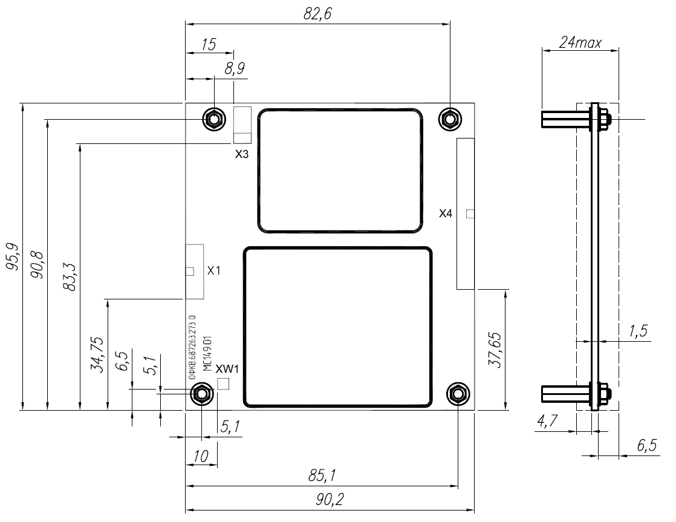
Рисунок 2 — Габаритный чертёж Модуля
- Рекомендации по использованию в аппаратуре потребителей
  - Подключение модуля
Для работы модуля требуется подключение активной ГНСС-антенны к разъёму XW1, а также источника питания к разъёму X3. После запуска и старта программы информация передаётся по порту UART2 по Бинарному Протоколу. Параметры основного порта RS-232 приведены в таблице 7.
 | Таблица 7 — Параметры основного порта
Параметр |  | Значение
Скорость, бод |  | 230400
Контроль чётности |  | Отсутствует
Количество бит данных |  | 8
Длительность стоп-бита |  | 2
Управление потоком |  | Отсутствует

